苏州工业园区2023-01号土地征收成片开发方案
（征求意见稿）
主要内容

一、基本情况
本方案包含3个成片开发片区，即：星华街东沪宁铁路北片区（CP320513-2023-01-01）、合浩玻璃钢片区（CP320513-2023-01-02）、出口加工区B区片区（CP320513-2023-01-03）。
星华街东沪宁铁路北片区位于唯亭街道，东至木沉港，南至沪宁铁路，西至中环东线，北至葑亭大道，片区土地总面积45.0779公顷；
合浩玻璃钢片区位于唯亭街道，东至通和路，南至沪霍线，西至唯亭大桥，北至浦田路，片区土地总面积22.2601公顷；
出口加工区B区片区位于胜浦街道，东至瑞浦路，南至瑞浦路，西至平浦路，北至开发路，片区土地总面积6.1396公顷。
《苏州工业园区2023-01号土地征收成片开发方案》符合自然资源部土地征收成片开发的标准,做到了保护耕地、维护农民合法权益、节约集约用地、保护生态环境，能够促进经济社会可持续发展。

二、拟建设项目、开发时序和实施计划
成片开发各片区主要功能定位分别为城市新区类片区、工业主导型片区及海关特殊监管区片区，范围内拟建设项目以工业项目和居住项目为主，配套建设基础设施、公共事业类项目，计划在2023年启动土地征收工作。

三、附图
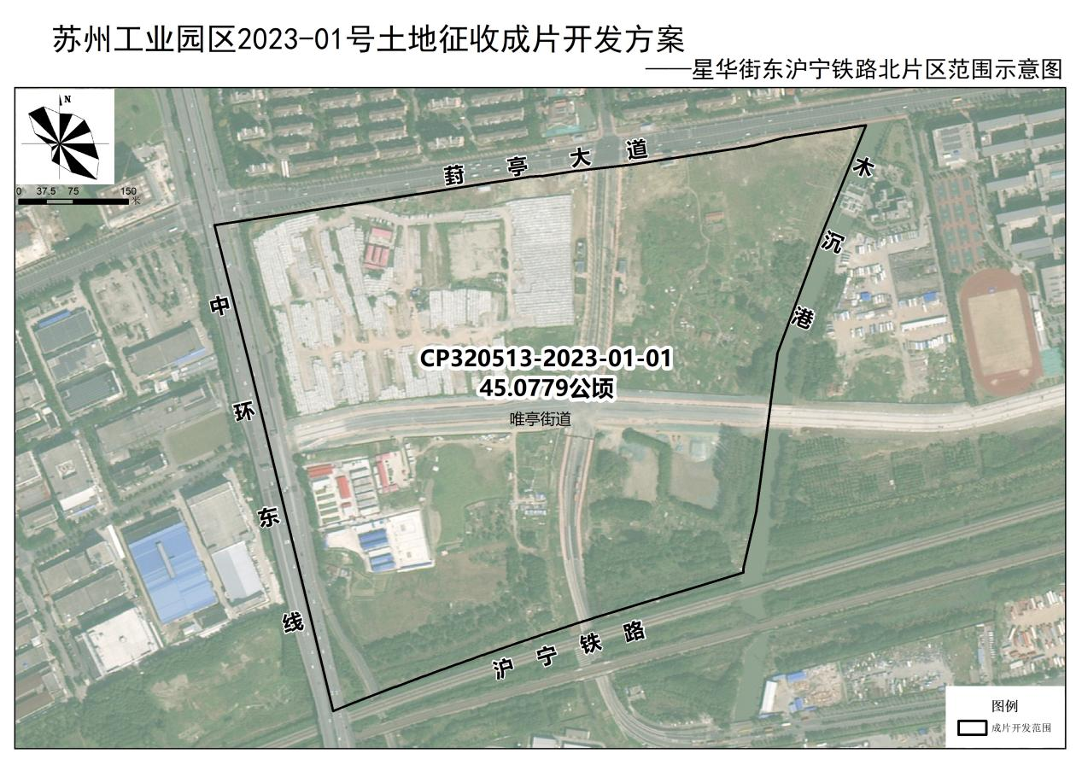
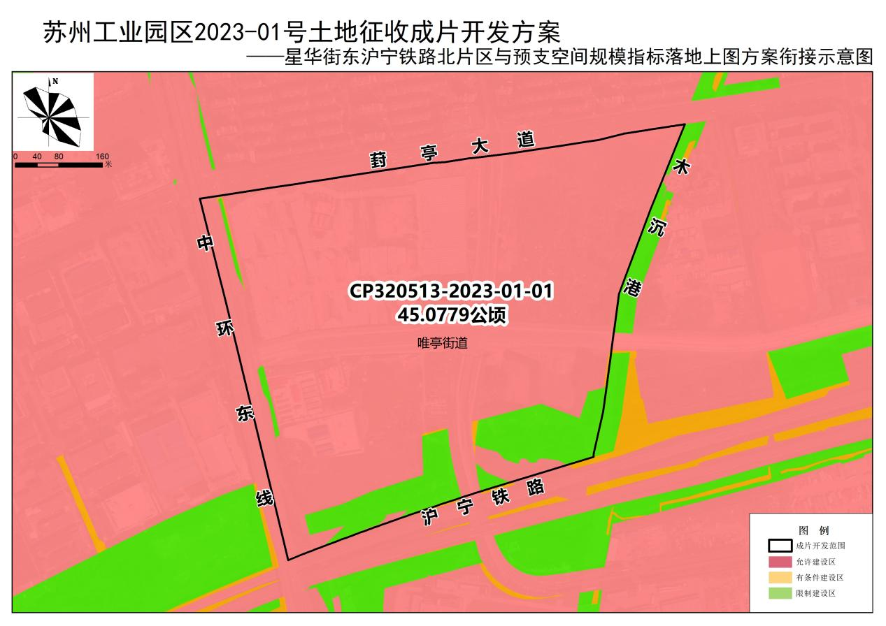
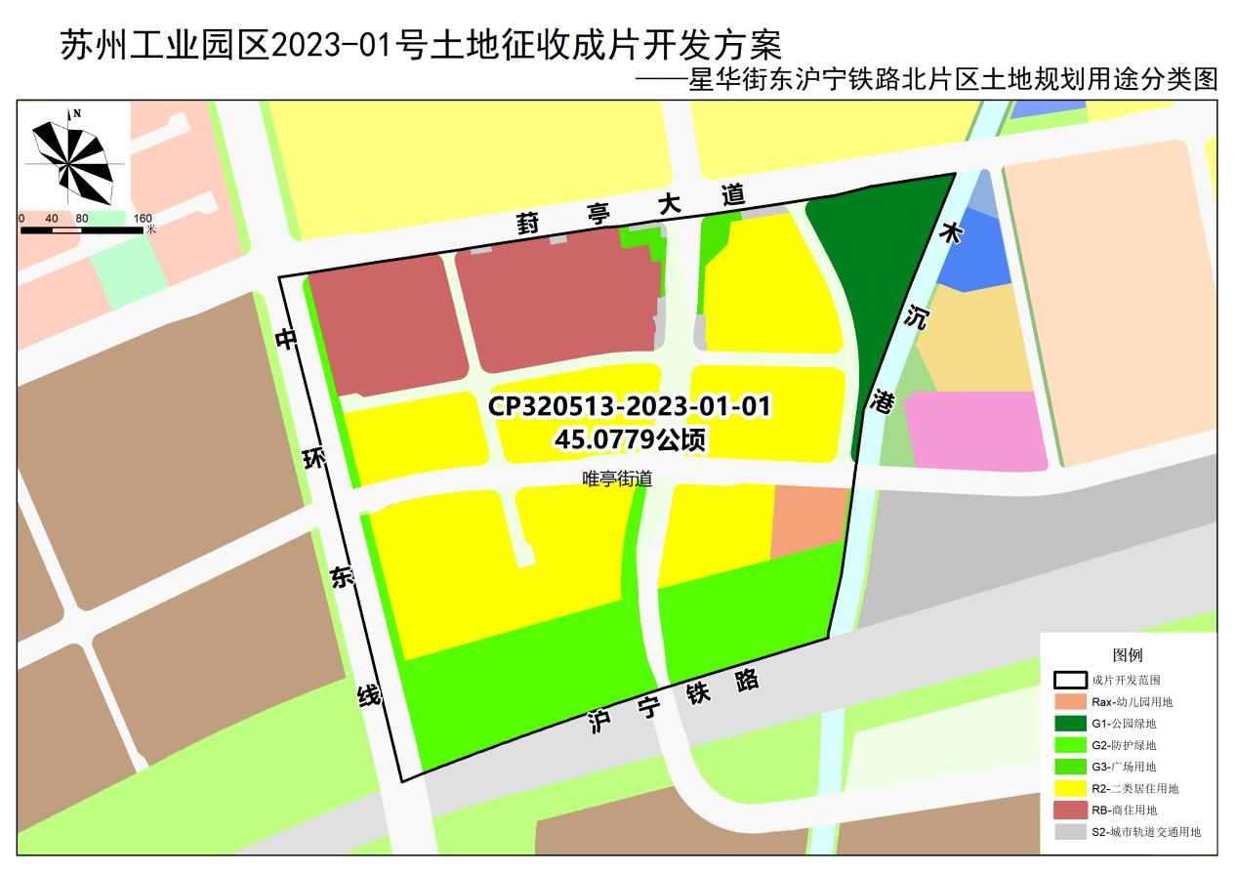（成片开发范围以最终批复为准）
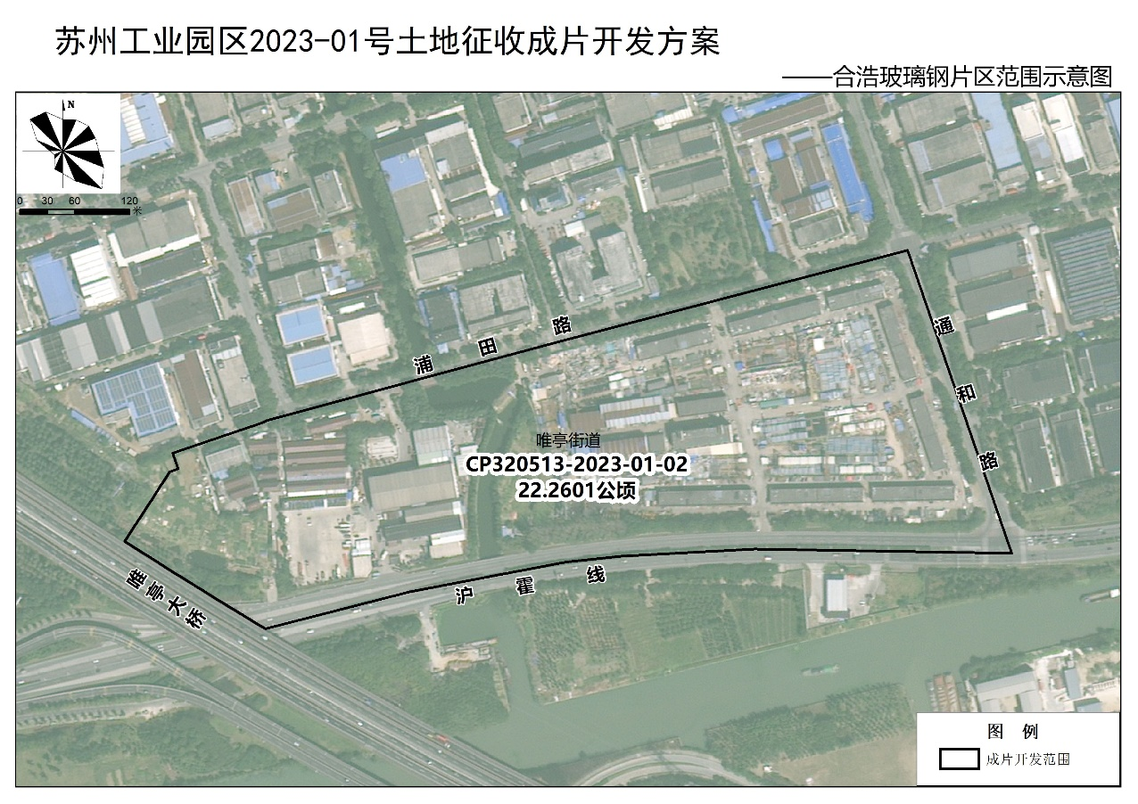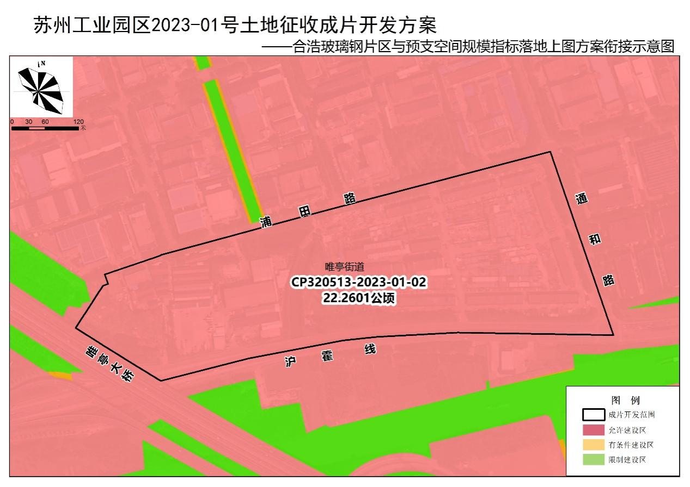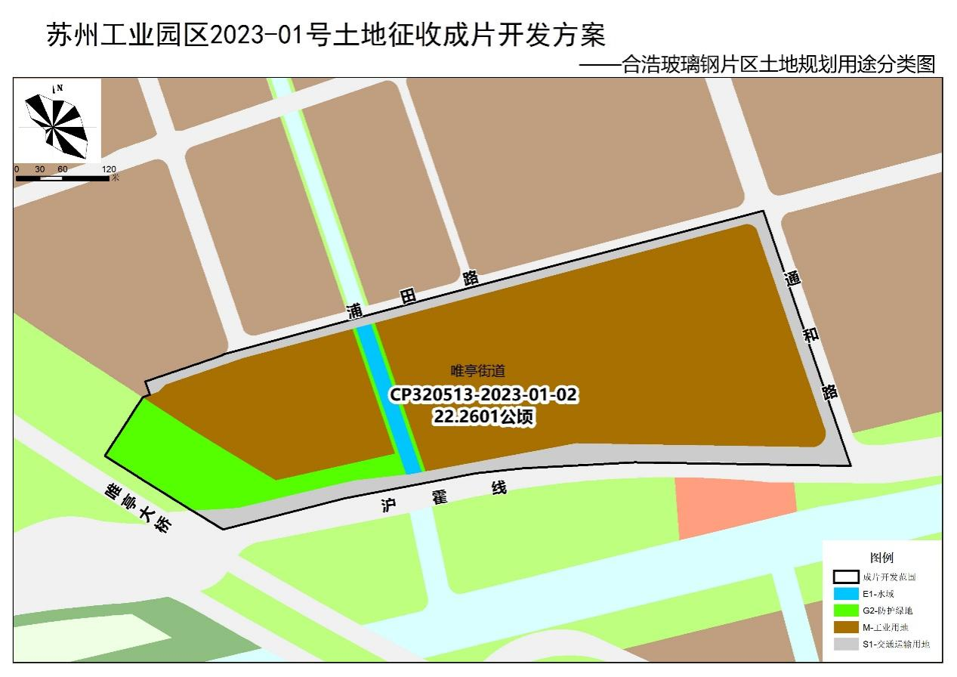（成片开发范围以最终批复为准）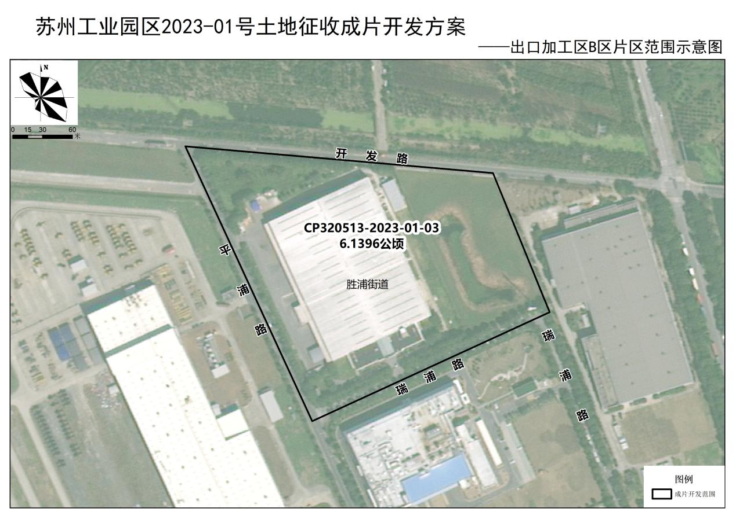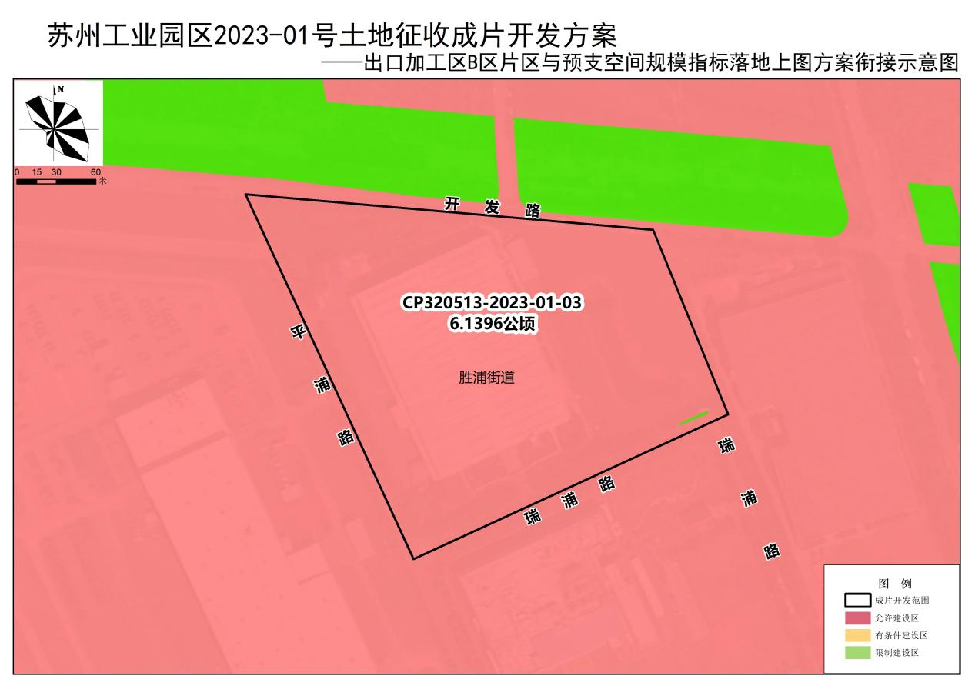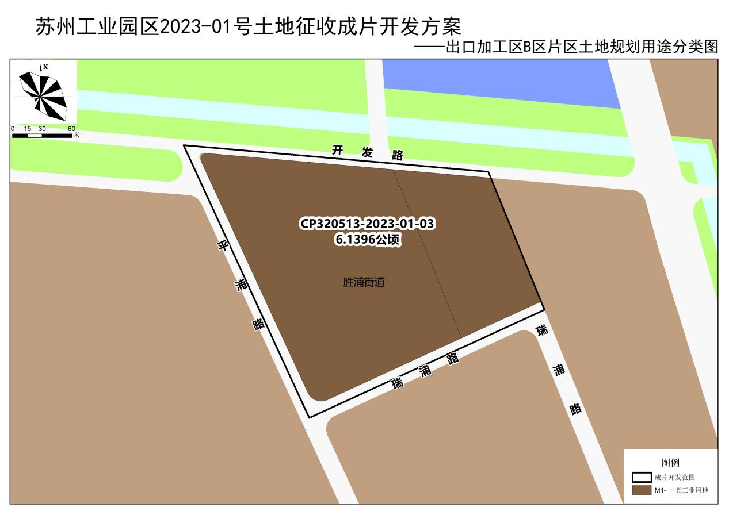（成片开发范围以最终批复为准）

